DIRECCIÓN ACADÉMICA
DEPARTAMENTO EDUCACION FÍSICA
Respeto – Responsabilidad – Resiliencia – Tolerancia
GUÍA 16 NIVEL 3° MEDIO
TEMA: Unidad I y II
EDUCACIÓN FÍSICAY SALUD

Nombre: _________________________________________Curso ___ Fecha: ____/____/2020
Objetivo: Reforzar y aplicar contenidos de las Unidades 1 y 2

Estimado estudiante:
El Departamento de Ed. Física te saluda afectuosamente, te invita a que leas, comprendas y trabajes esta guía como reforzamientos de contenidos tratados durante este año, además es importante que internalicen estos contenidos que se tratan en forma transversal en todas las unidades.
INSTRUCCIONES
1.- Lee, comprende y aplica los conceptos que te presentamos.
2.- Con las imágenes que te presentamos identifica la capacidad física que trabaja.
3.-. Realiza tu plan de entrenamiento de acuerdo a tus intereses y capacidad.
Contenidos a tratar:
- Cualidades o Capacidades Físicas Básica.
- Frecuencia Cardiaca. “Fc”
- Índice de Masa Corporal “IMC”
- Plan de entrenamiento.
- Habilidades Motrices Básicas y Específicas.

ITEM I.- REFORZAR CONTENIDOS
LAS CUALIDADES O CAPACIDADES FÍSICAS F)BÁSICAS (F-R-V-
Las cualidades o capacidades físicas básicas conforman un conjunto de aptitudes que hacen posible la condición física de cada individuo y mediante su entrenamiento, ofrecen la posibilidad de mejorar las capacidades del cuerpo. Son primordiales para un adecuado rendimiento motriz y deportivo
VELOCIDAD:
Es la capacidad física que nos permite hacer movimientos en el menor tiempo posible.
RESISTENCIA: Es la capacidad de soportar el estado de fatiga progresiva que sobreviene en un trabajo de larga duración

CAPACIDADES FÍSICAS

FLEXIBILIDAD:
Cualidad con base en la movilidad y elasticidad muscular que permite el máximo recorrido de las articulaciones.
FUERZA:
Es la capacidad de superar una resistencia por medio de la oposición ejercida por la tensión de la musculatura

2- FRECUENCIA CARDIACA (Fc): Es el número de pulsaciones o contracciones por minuto que realiza el corazón.

3.- EL ÍNDICE DE MASA CORPORAL (IMC) sirve para medir la relación entre el peso y la talla, lo que permite identificar el sobrepeso y la obesidad. Se calcula dividiendo los kilogramos de peso por el cuadrado de la estatura en metros la fórmula es: IMC= Peso
Estatura x estatura

4.- Programa de Entrenamiento: Es un sistema de entrenamiento físico y sistemático, que cumple objetivos específicos de mejoramiento de la condición física. En este plan de entrenamiento debes considerar:
Series | Repeticiones: | Musculatura | Articulaciones
Las series es la cantidad de veces que ser realizará las repeticiones, estas son separadas por periodos de descanso o por la realización de ejercicios distintos. | Es el número de veces seguidas que repite un mismo movimiento. | Los músculos son tejidos del cuerpo humano compuestos por fibra muscular, que se contraen durante los movimientos corporales. | Unión de dos o más huesos (muñecas, codos, hombros, columna, cadera, rodillas, tobillos)

5- Habilidades Motrices Básicas: Las habilidades motoras básicas son aquellos movimientos que se presentan de manera natural en el hombre como, caminar, correr, saltar, lanzar, girar.

6- Habilidades Motrices específicas: Es la unión de dos o más habilidades motrices básicas. Ejemplo: Corre, saltar y lanzar
II.-IDENTIFICAR:
1.-Con las imágenes que te presentamos identifica la capacidad física que trabaja (fuerza, velocidad, resistencia, elasticidad).
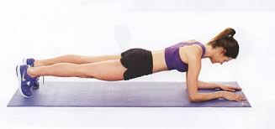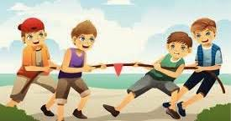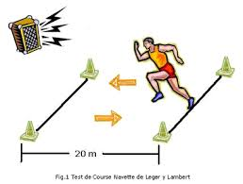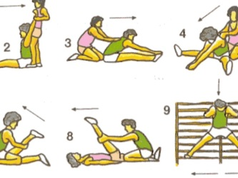

______________ ___________________ __________________ ________________________
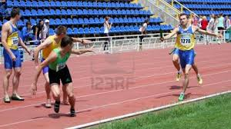
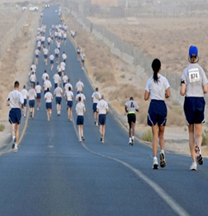
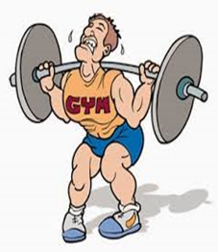
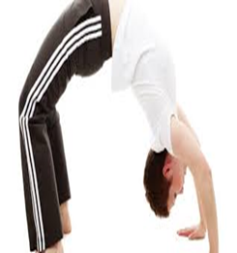

_______________________ ____________________ ________________ ------------------------------------

III.- EJECUTAR
Ejecutar un plan de entrenamiento que debe tener a lo menos 6 ejercicios, 2 ejercicios para trabajar el tren superior (hombros o brazos)2 para trabajar los músculos de la zona del tronco y dos para trabajar la extremidad inferior (piernas). Recuerda considerar el calentamiento previo.

Dibuja corta o pega | Series | Repeticiones | Musculatura Principal | Articulaciones

Saludos un Abrazo

